1. Моделирование воды.
   1. Начало работы над водой.

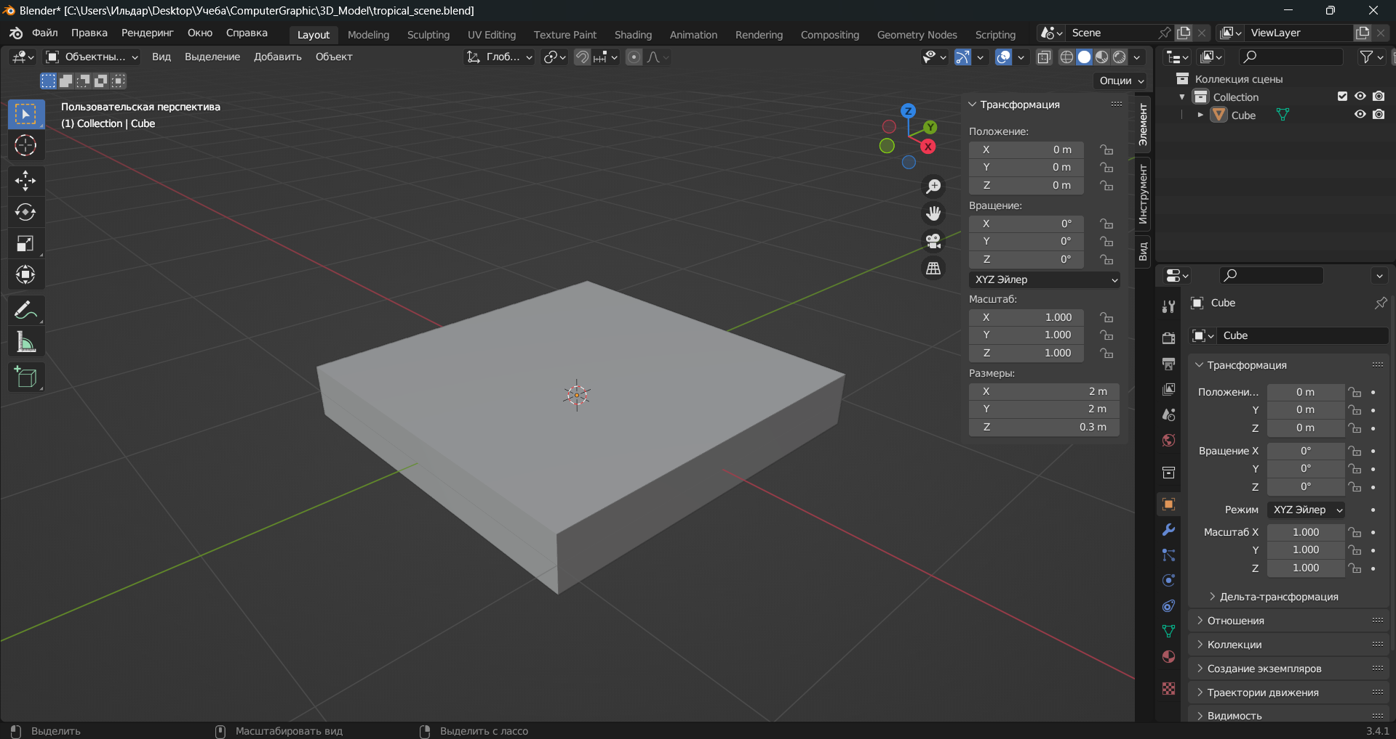

* 1. Добавление текстуры волн для воды. Переходим в настройки модификаторов. Добавляем модификатор «Волна» и для нее накладываем текстуру, которая нам подходит и подстраиваем ее размеры под себя.

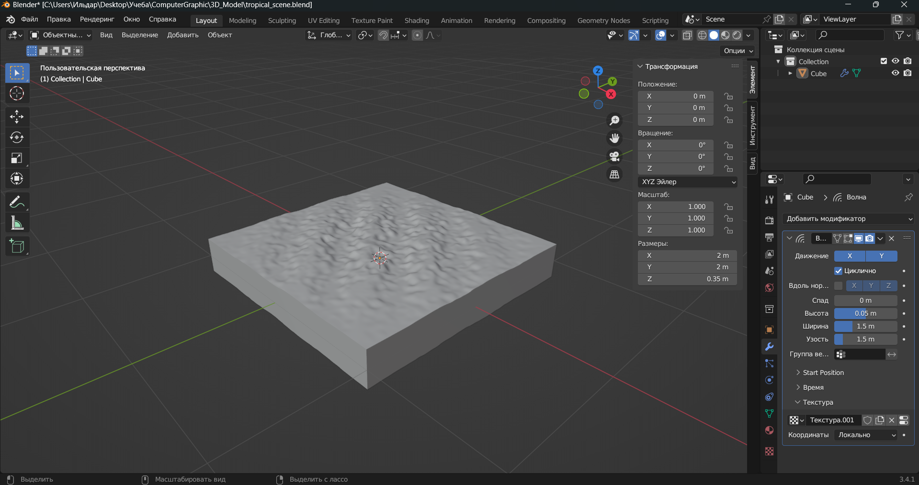

1. Моделирование песка.
   1. Добавляем сцену кубик и ставим ему высоту 0.3 метра. Делаем 9 разрезов данного куба и редактируем ее ребра, чтобы воссоздать берег из песка.

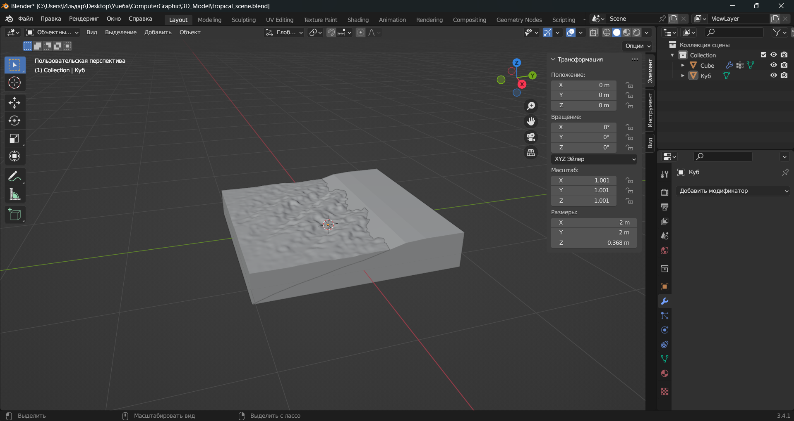

* 1. Далее нужно сгладить наш берег, т.к на песке сейчас видно геометрические формы. Выделяем песок и ставим для него «гладкое затенение», затем в пункте «нормали» указываем «автосглаживание» и ставим на 40 градусов, то же самое делаем с водой.

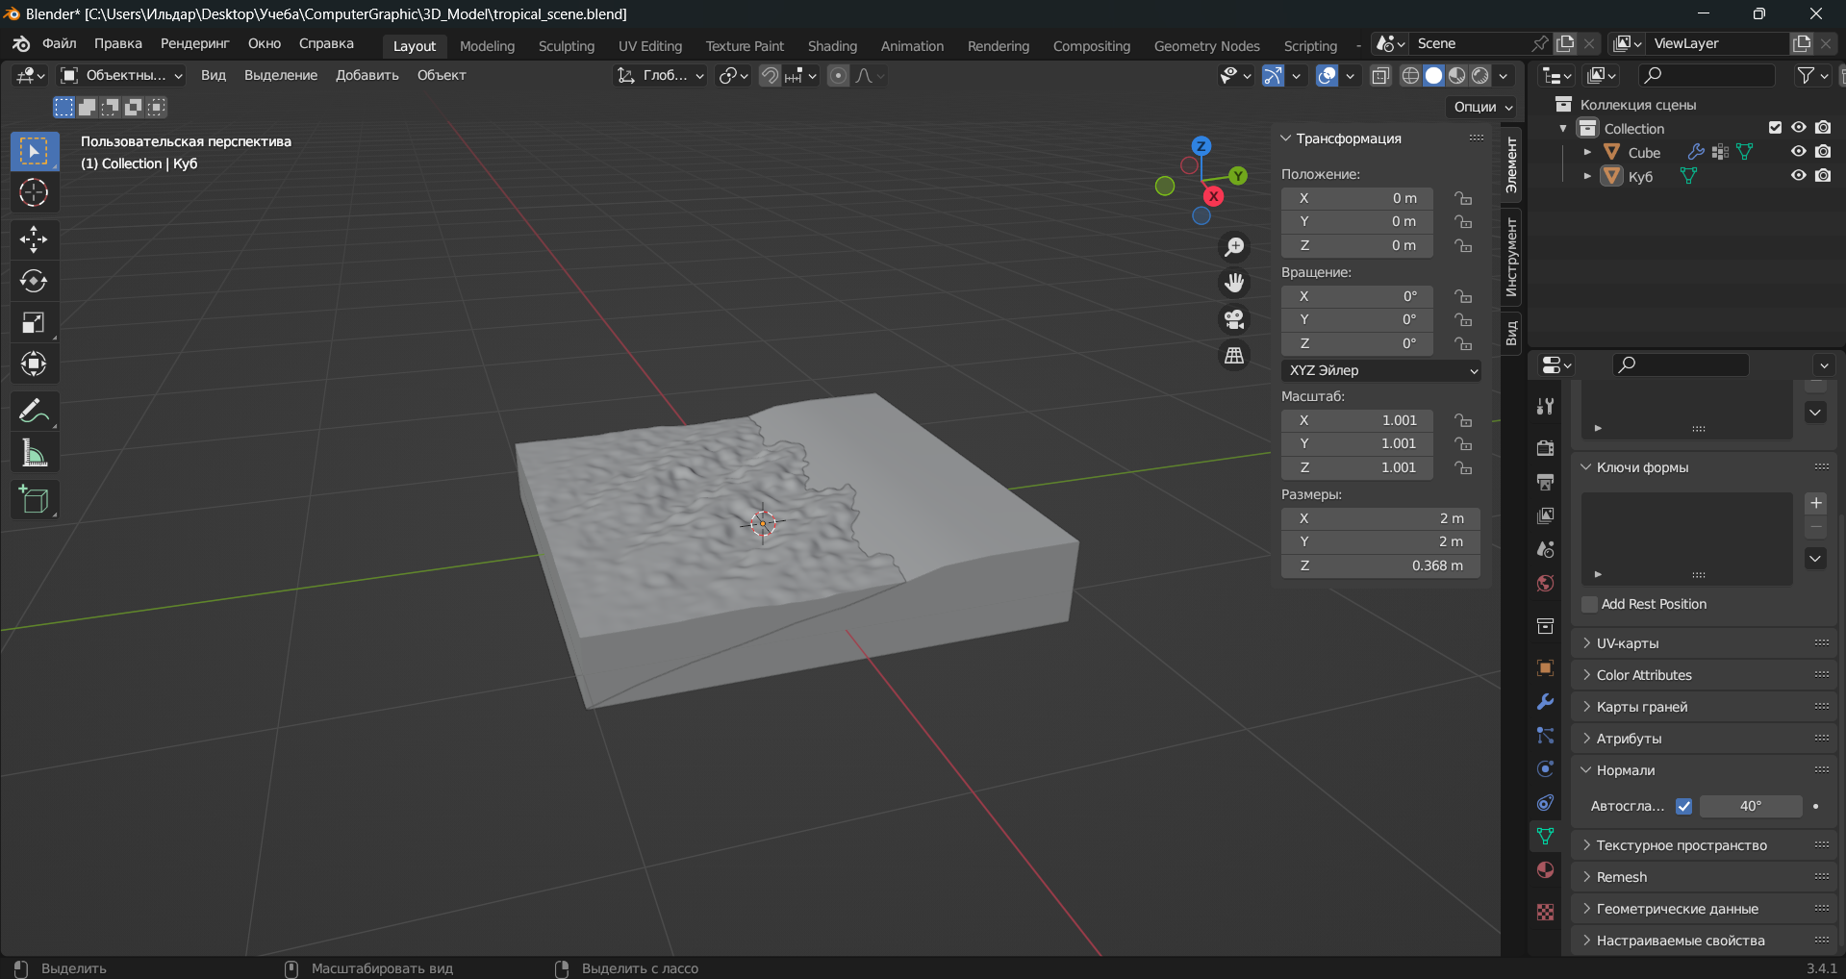

1. Моделирование травы.
   1. Добавляем сцену куб и выставляем ему размеры значительно меньше, чем наша вода и песок. По оси Z 0.1 метра и по оси Y 0.4 метра. Далее перемещаем его к песку, делим куб на 9 частей, добавляем текстуру, полностью настраиваем текстуру под свой вкус, располагаем траву в правильной позиции и добавляем «гладкое затенение» с «автосглаживанием» в 55 градусов.

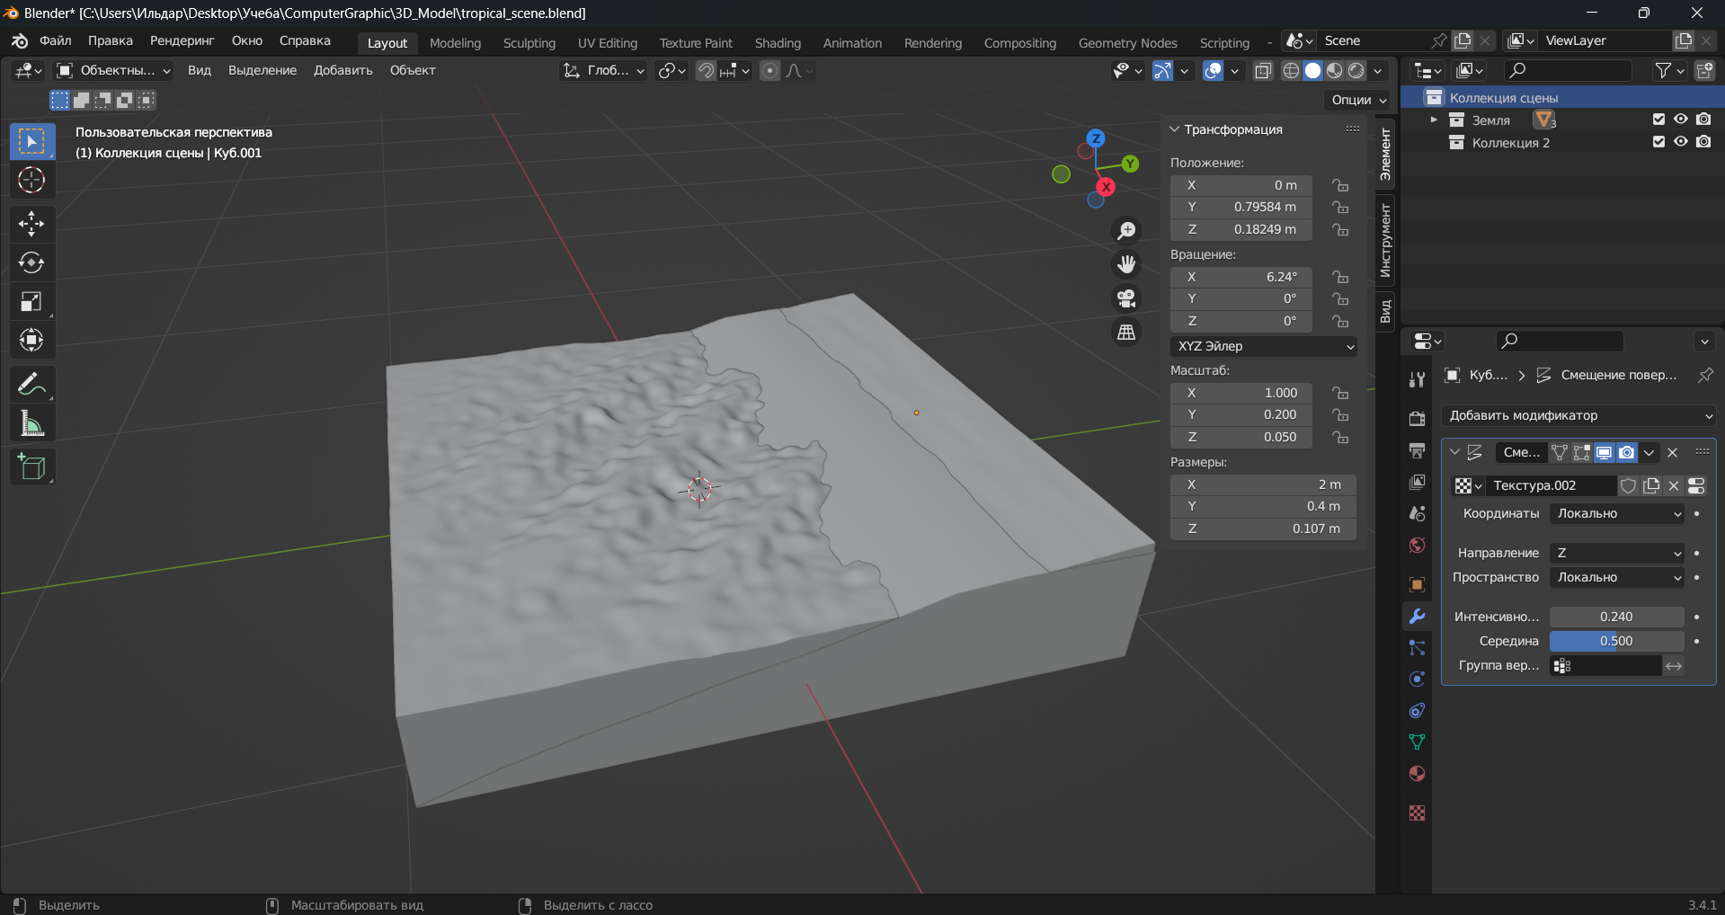

1. Все 3 сцены были созданы в одной коллекции, которую мы назовем «Земля».
2. Моделирование лодки.
   1. Создадим новую коллекцию «Лодка», коллекцию «Земля» скроем на время. Добавляем новую сцену «плоскость», делим ее на 2 части и удаляем левую часть.

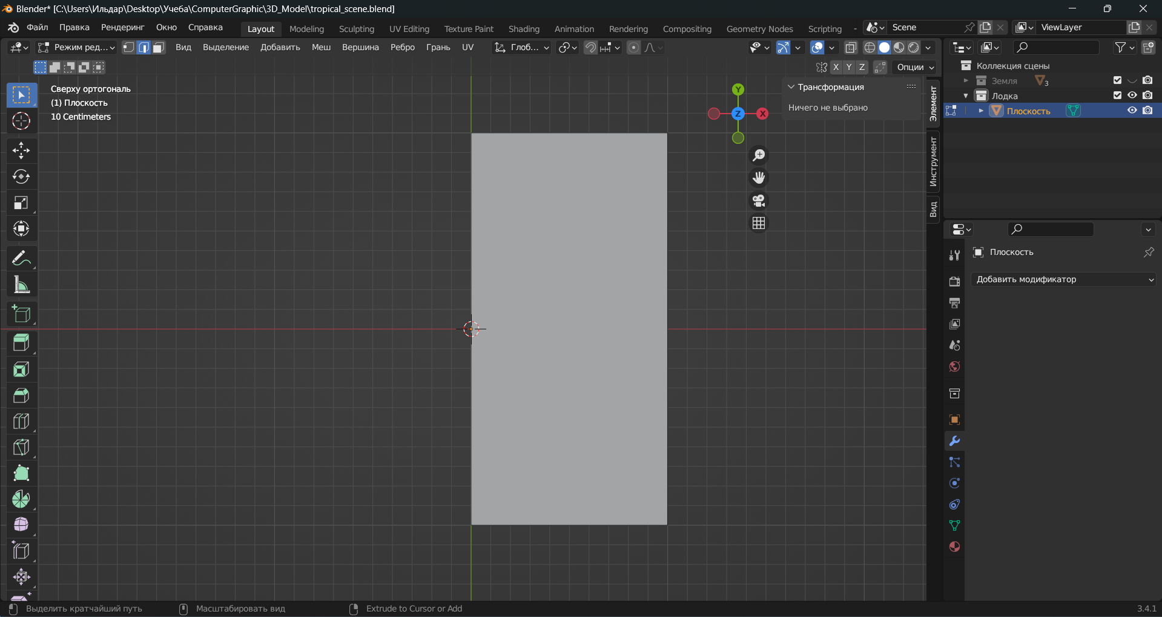

* 1. Далее добавляем модификатор «Симметрия» разделяем на 5 частей нашу плоскость и с помощью изменения координат вершин придаем плоскости форму лодки, затем вытягиваем нашу лодку по координате Y.

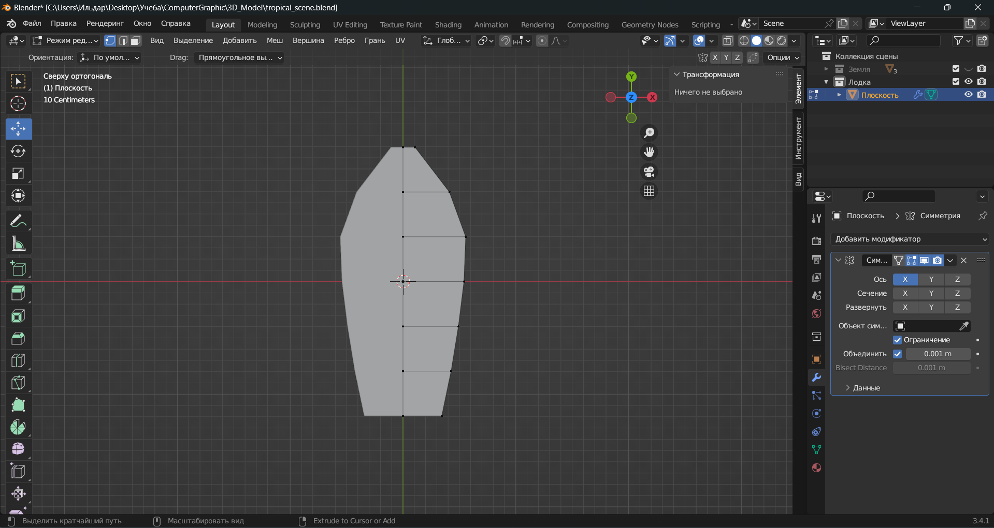

* 1. Далее справа выбираем все вершины, выбираем пункт «экструдировать участок», придаем высоту нашей лодке. Далее эти самые вершины немного разводим в стороны, нажав клавишу «S» на клавиатуре и двигая мышью.

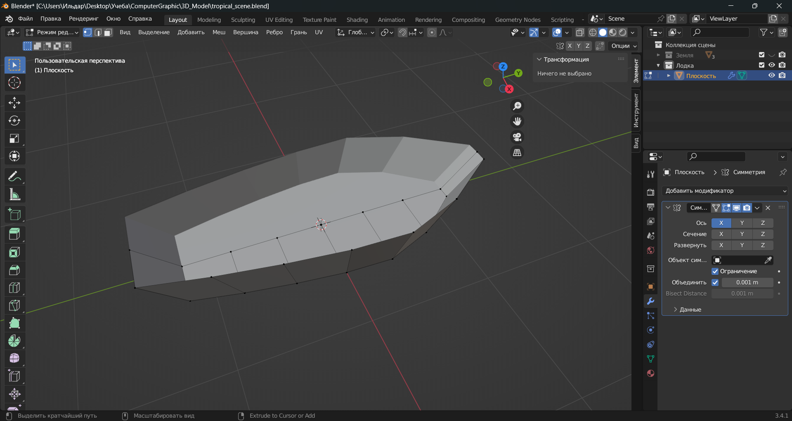

* 1. Добавим текстуру «Объемность», «Подзразделения» для того, чтобы придать толщину нашей лодке, а также сгладить ее. Также применим «гладкое затенение» и настроим так, чтобы лодка выглядела более-менее хорошо.

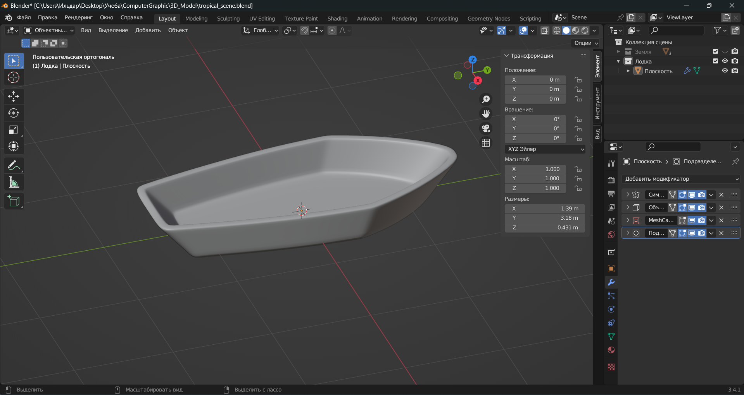

* 1. Добавим сиденья. Создаем сцену «куб», позиционируем, увеличиваем его размеры, располагаем там, где нам нужно. Затем с помощью горячей клавиши SHIFT+D делаем еще два таких же куба и располагаем их в лодке. Далее включим нашу коллекцию «Земля» и расположим нашу лодку так, как хотим видеть.

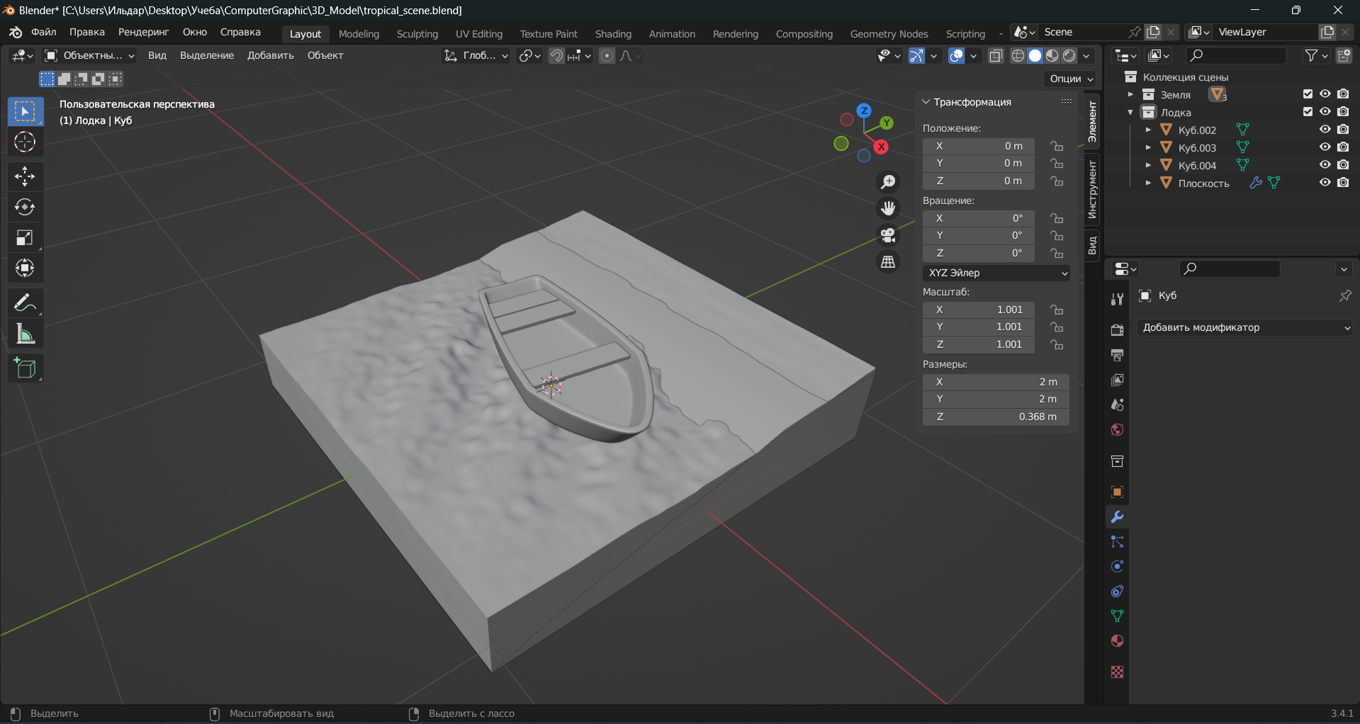

* 1. Добавим весла в лодку. Скроем наши коллекции, но внутри коллекции «Лодка» добавим еще сцену «Цилиндр». Выставим 24 вершины. Уменьшим в размерах цилиндр. Воспользуемся экструдированием вершин. Придадим форму весла нашей фигуре. Выставим гладкое затенение. Расположим весло на нашей лодке и продублируем ее с другой стороны лодки.

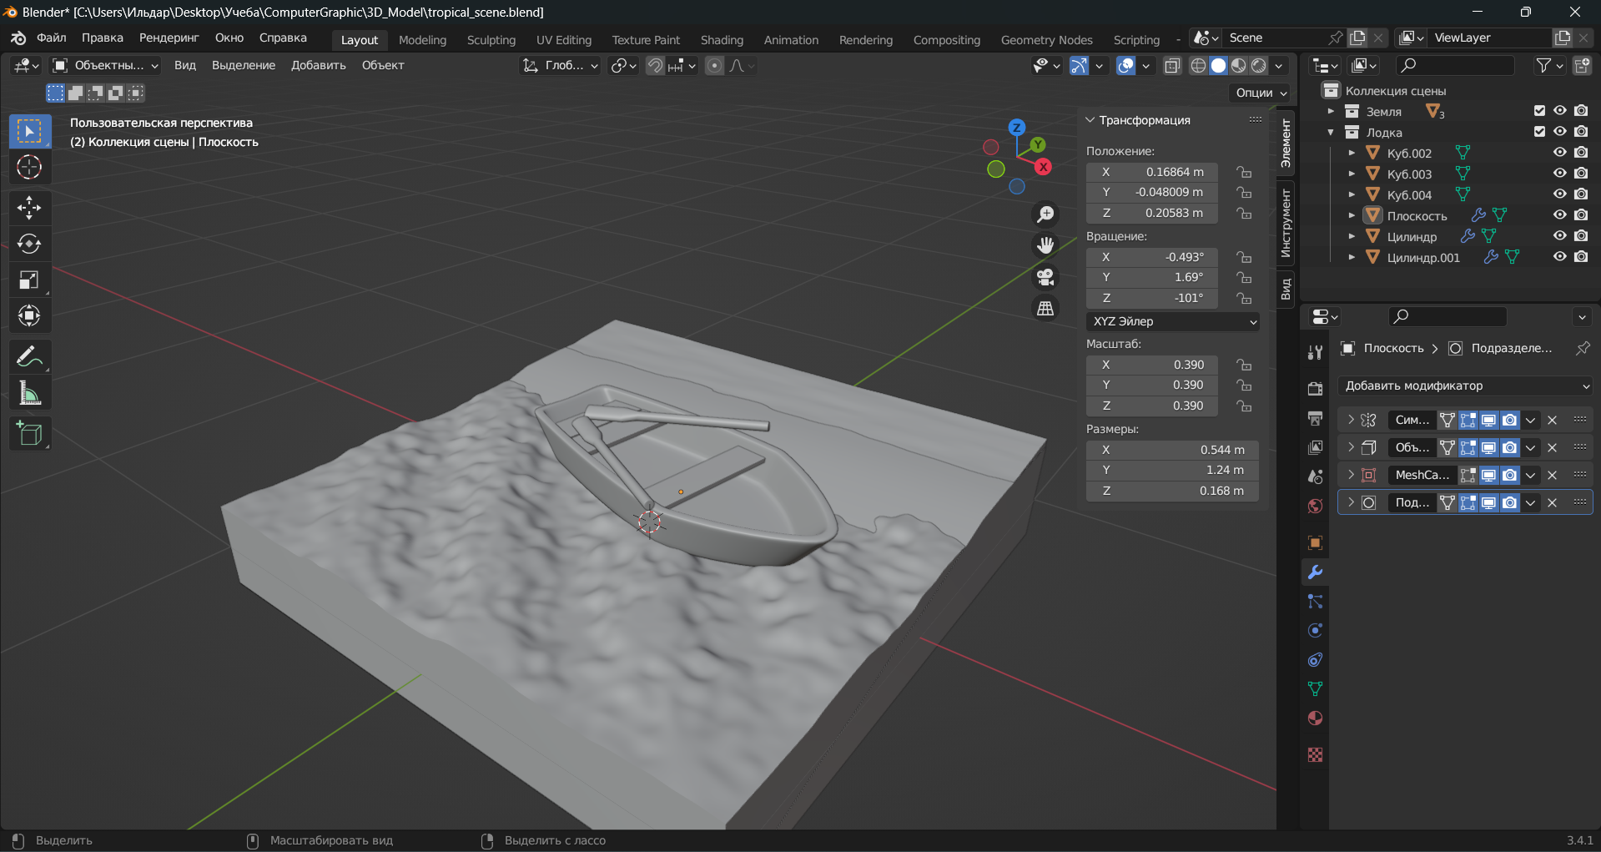

* 1. Добавим спасательный круг на лодку. Для этого создадим сцену «Тор», придадим ей более округлую форму, добавим гладкое затенение и автосглаживание и поместим ее ближе к концу лодки сбоку. Далее добавим веревку, за которую будет крепиться спасательный круг. Создадим кривую Безье и расположим ее сбоку лодки по центру так, чтобы она обвивала лодку.

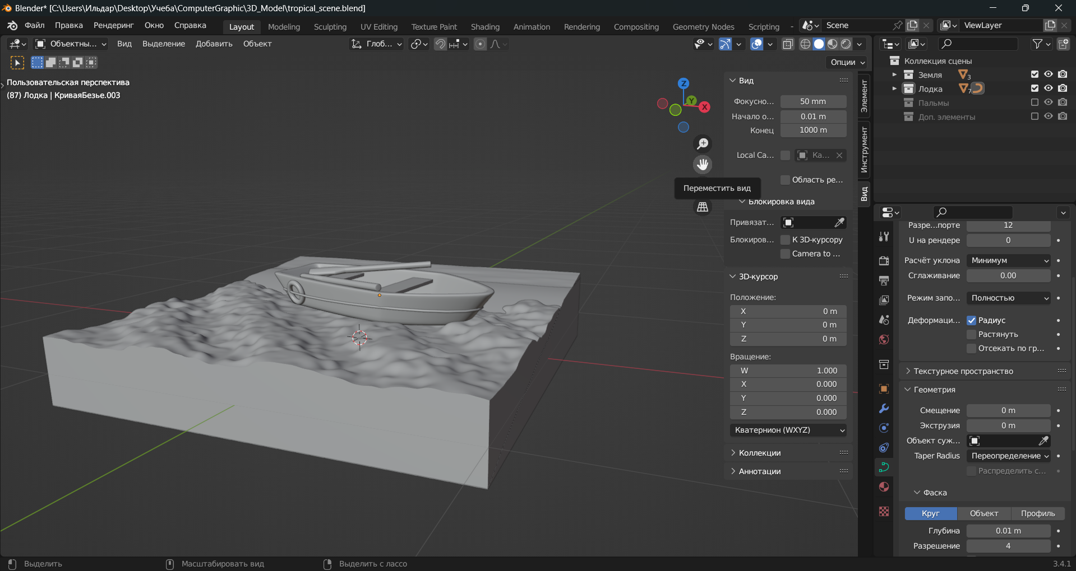

1. Моделирование пальм.
   1. Создадим новую коллекцию «Пальмы». Другие коллекции скроем на время. Создадим сцену «Пустышка» и «Цилиндр». Для цилиндра установим 24 вершины, добавим гладкое затенение и автосглаживание. Затем добавим модификатор «Массив» и установим дублирование по оси Z. В качестве дублирующего объекта поставим нашу пустышку и продублируем 8 раз.

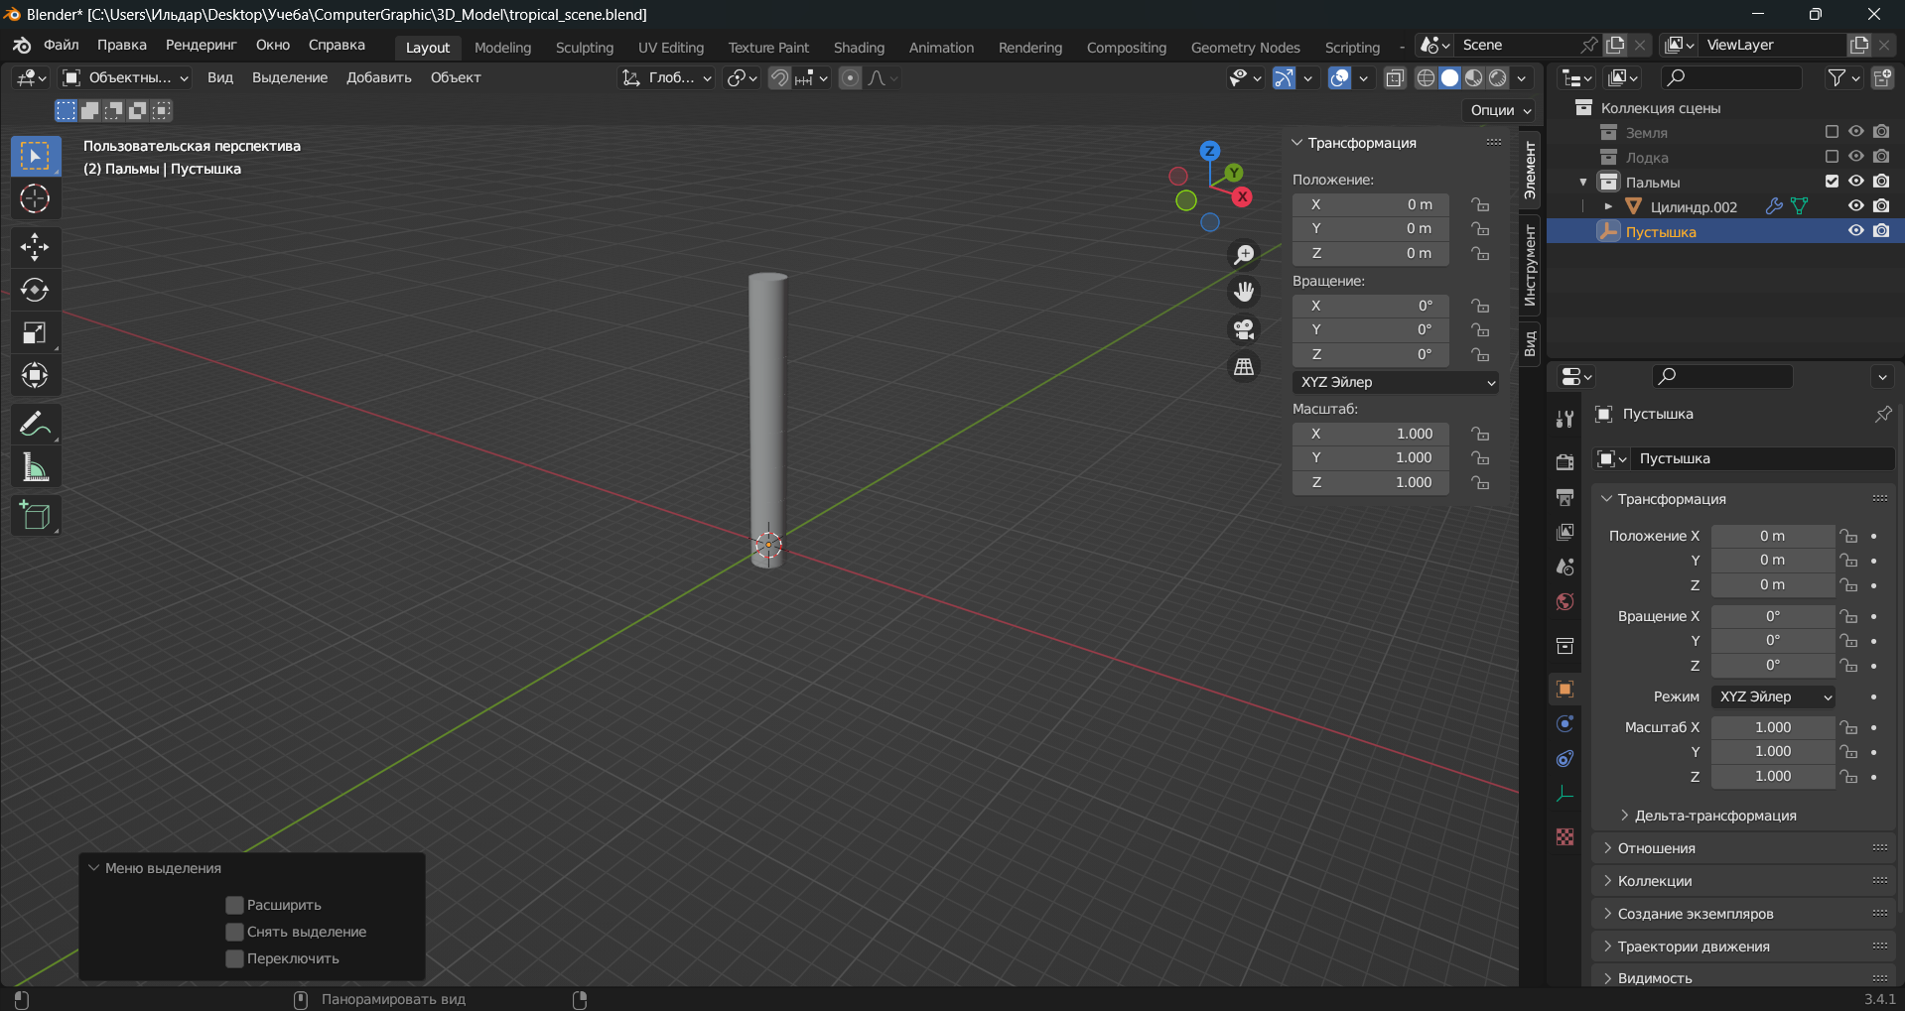

* 1. Обратимся к сцене «Пустышка», нажмем сочетание клавиш 1) S; 2) SHIFT+Z. Далее изменим размеры и получим основу пальмы. Применим модификатор и удалим сцену «Пустышка».

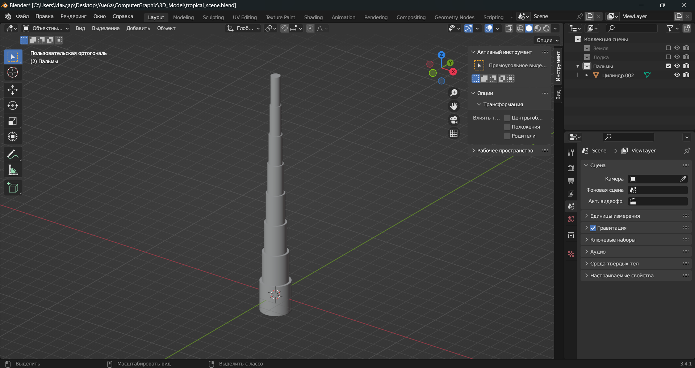

* 1. Добавим кривую «Безье» и сделаем обтекание нашего цилиндра по данной кривой и начнем моделировать листья. Добавим сцену «плоскость» и повторим те же действия, что и при создании формы лодки. Далее нужно изогнуть наш листочек и расположить его наверху основания нашей пальмы и продублировать их еще 4 раза. Далее делаем еще дублирование и располагаем так, как нам нравится.

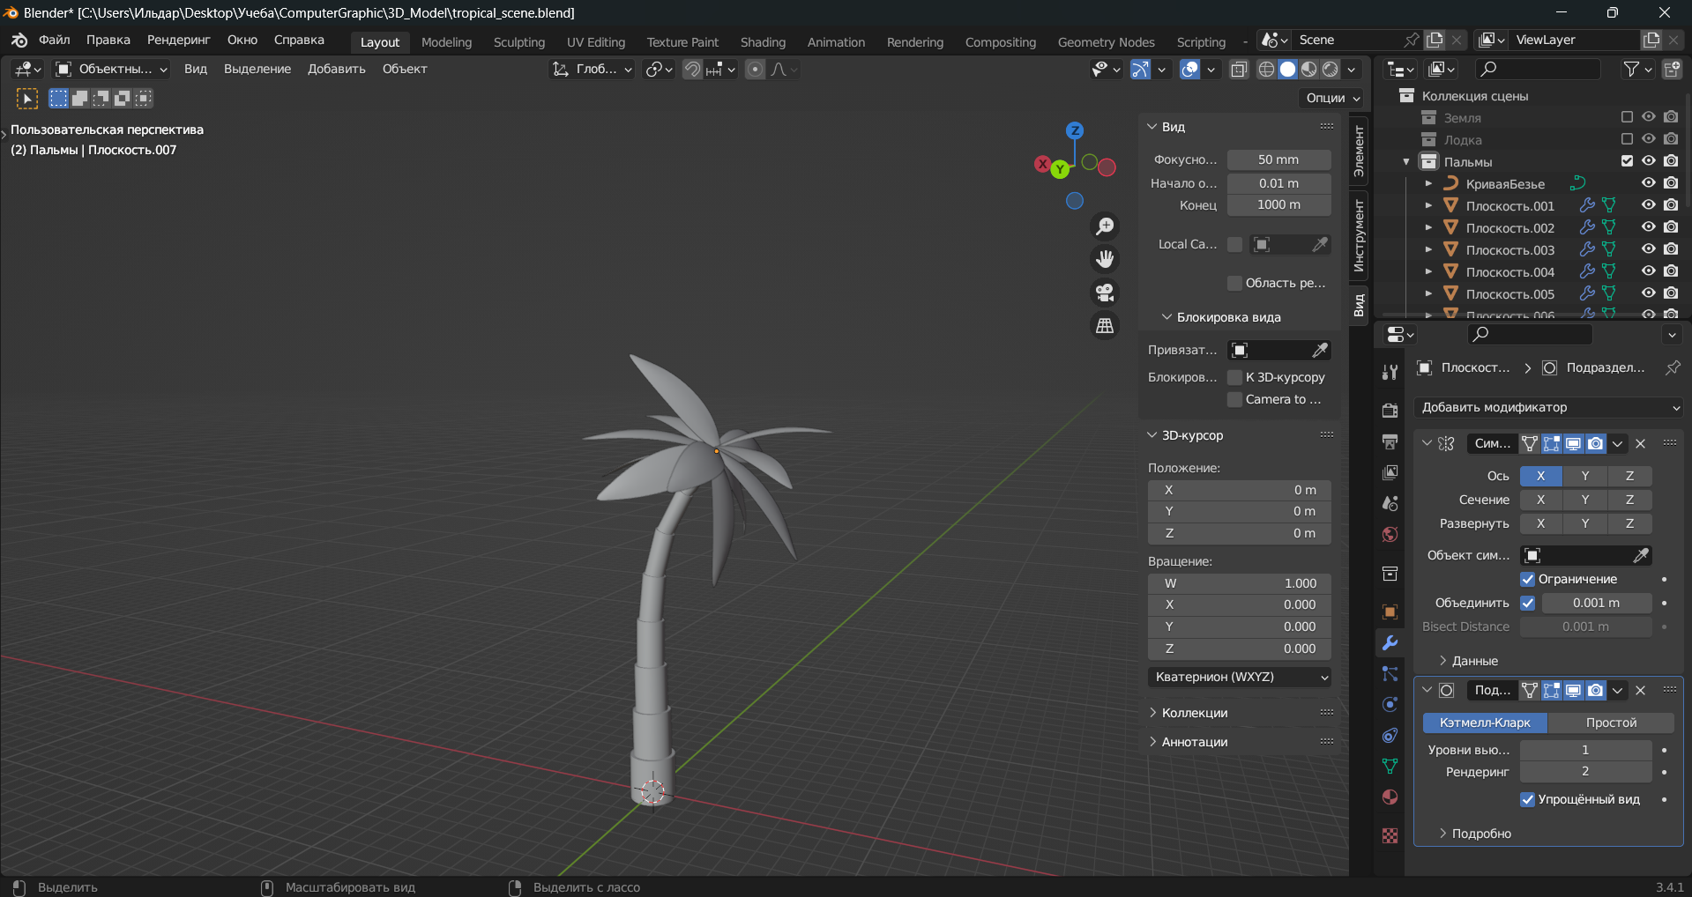

* 1. Добавим кокосы на нашу пальму. Добавляем сцену «Икосфера» и ставим подразделения равным 4. Делаем гладкое затенение и располагаем так, как нам удобно. Далее дублируем и создаем множество кокосов на нашей пальме. Затем возвращаем все коллекции и располагаем нашу пальму на каком-нибудь красивом месте, а также дублируем ее и позиционируем немного по-другому.

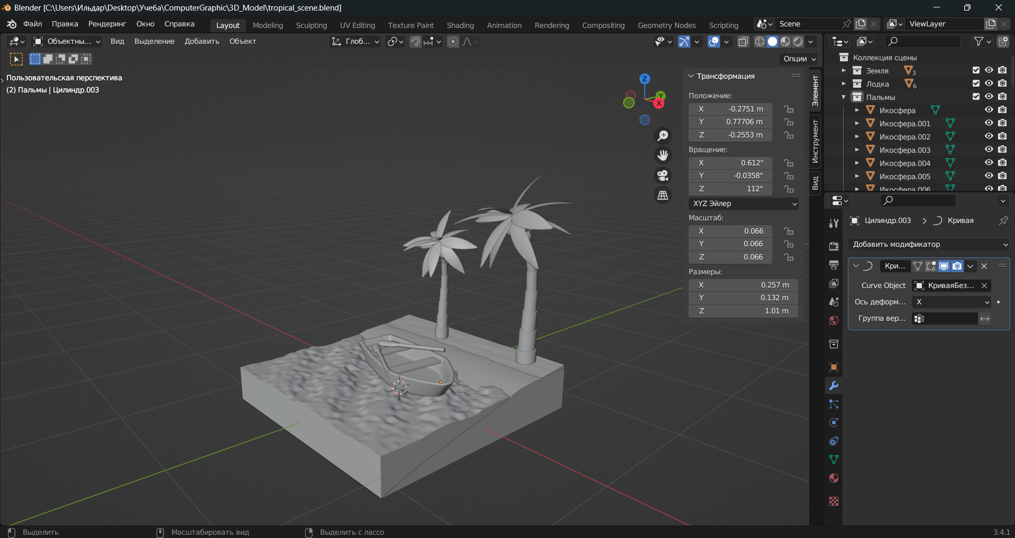

1. Моделирование доп. элементов.
   1. Моделирование камней.
      1. Создадим сцену «Куб», добавим модификатор «Подразделение поверхностей», сделаем уровень 4. Добавим гладкое затенение. Добавим текстуру «Облака» для куба и поиграем с уровнем размера текстуры. Далее уменьшим сам куб и расположим там, где хотим. Далее дублируем еще данные камни и располагаем хаотично, где нам нравится, изменяя параметры размера текстуры, меняя угол поворота.

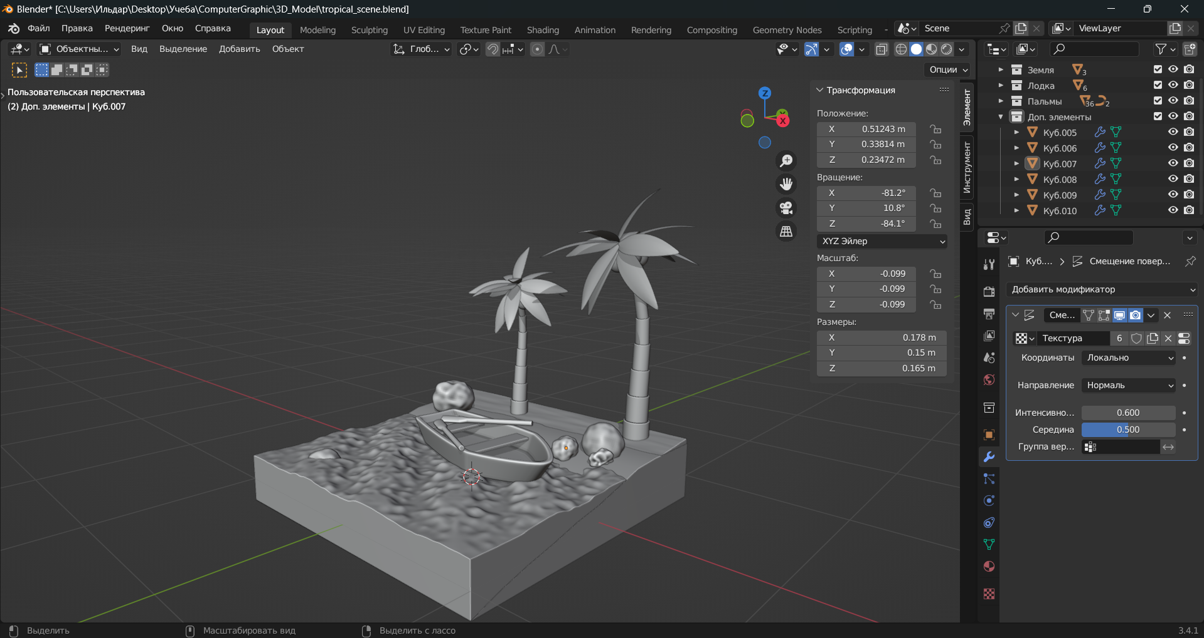

* 1. Моделирование веревки.
     1. Создадим сцену «Цилиндр». Применим к ней гладкое затенение, автосглаживание. Уменьшим в размерах и расположим в нужном нам месте. Затем создаем сцену «Куб» и располагаем его на носовой части лодки. Далее добавляем кривую Безье. «Связываем» ее с нашим кубом и цилиндром, а также придаем объемности.

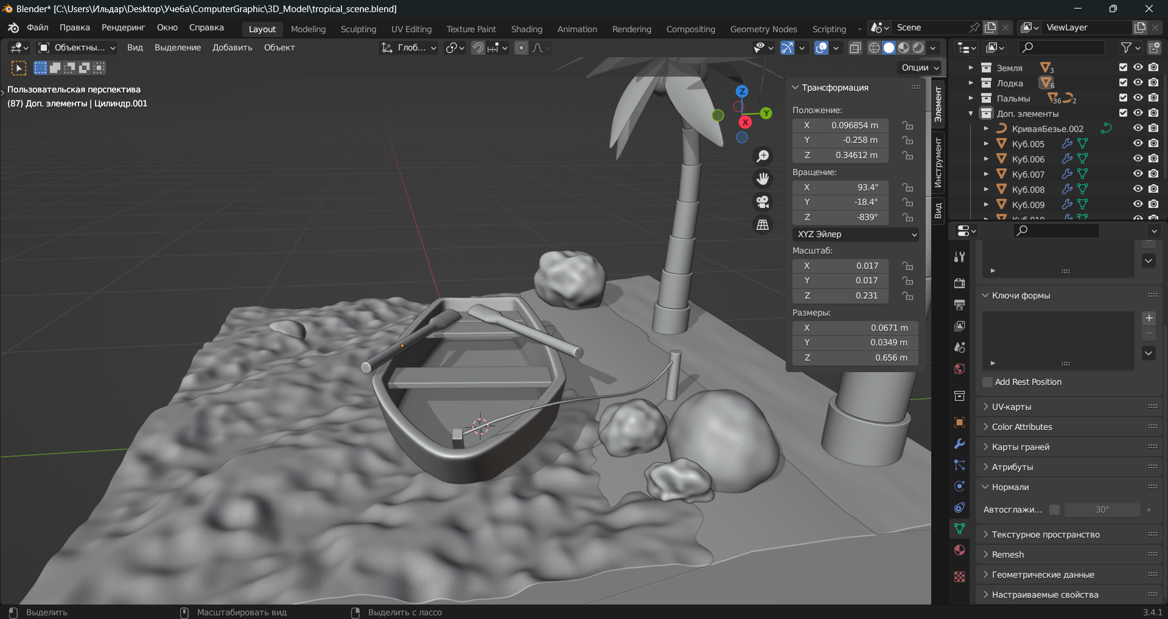

* 1. Моделирование кустов.
     1. Выделяем на пальме несколько листьев, сочетанием клавиш ALT+D копируем их. Нажимаем клавишу M, скопированные листья помещаем в коллекцию «Доп. элементы». Далее располагаем наши листья там, где хотим, изменяем размеры листьев, крутим, вертим, чтобы кусты отличались друг от друга. Затем создаем плоскость. Делаем ее размер в 5 раз больше (клавиша S; клавиша 5) и располагаем ее в самом низу нашей земли.

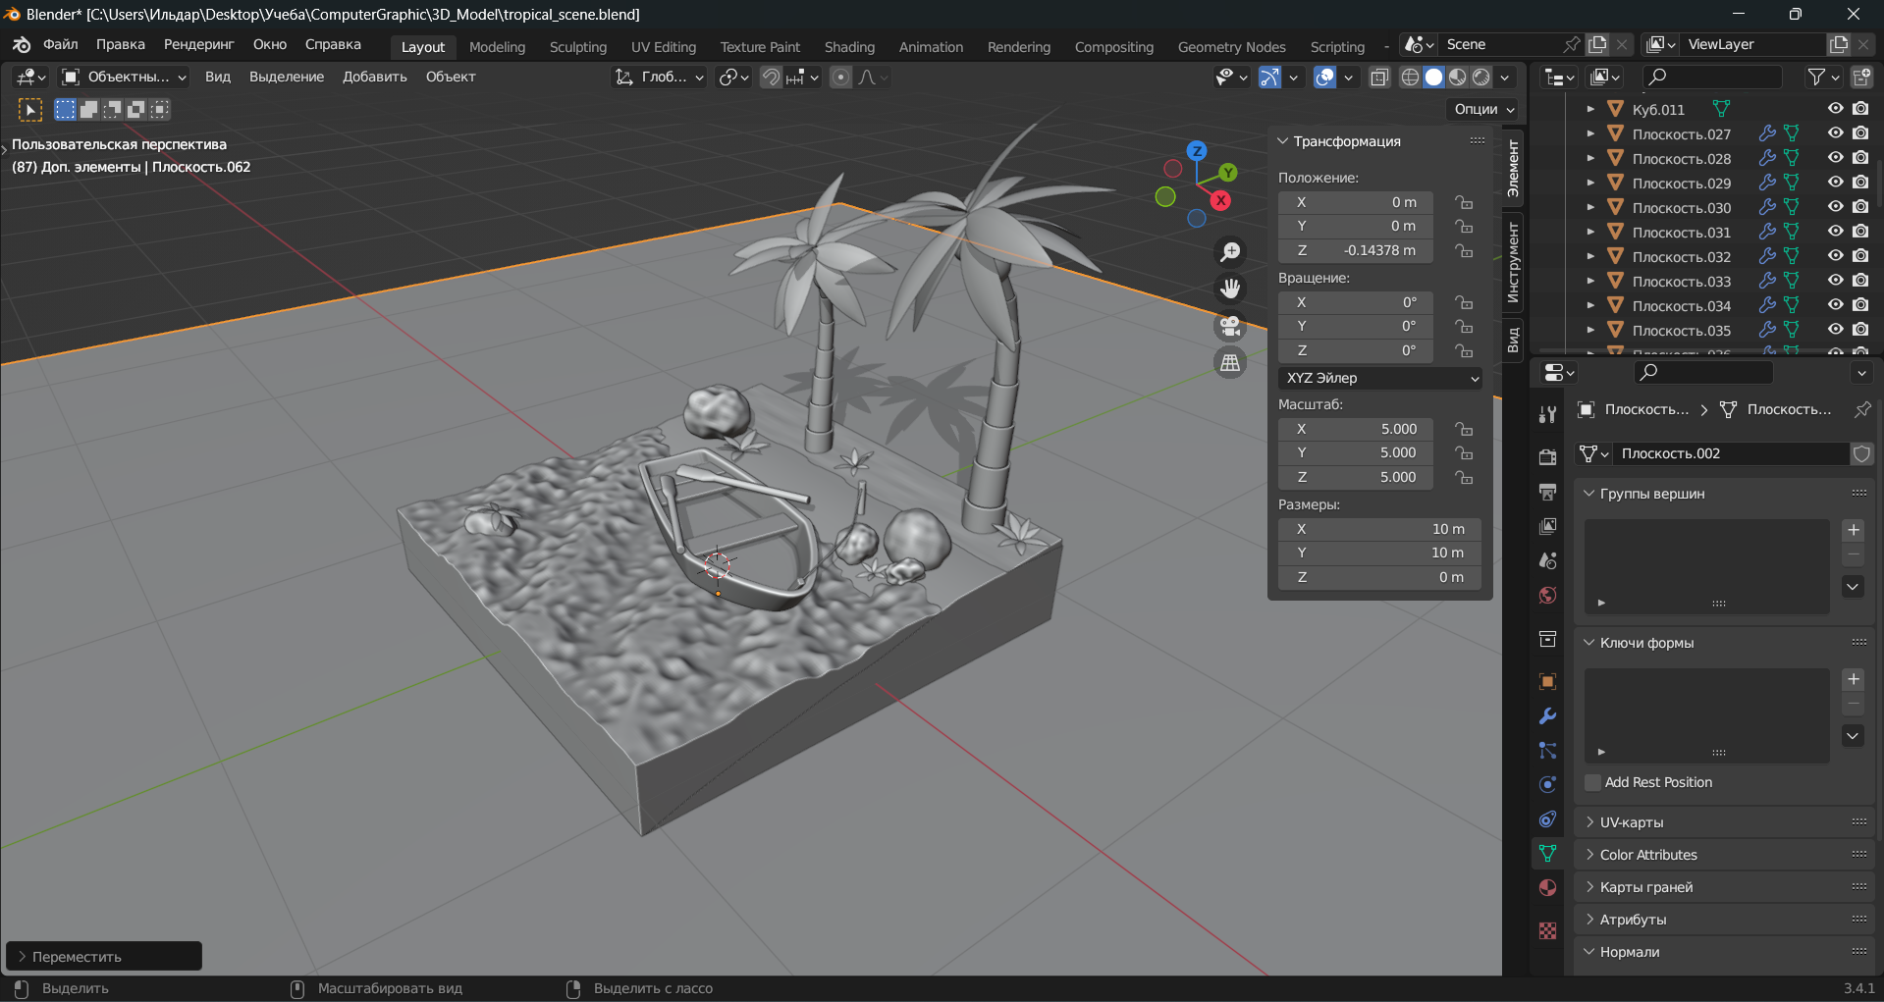

1. Следующим этапом осталось добавить текстуры, тени, красок нашей общей сцене и на этом наш проект можно считать завершенным.

